Создание расписания уроков
- В Дневнике выберите меню ШКОЛА (1), затем РАСПИСАНИЕ(2).
- В списке классов выберите класс, в котором будете создавать расписание.
- Кликните на ГЕНЕРАТОРЕ УРОКОВ(3).
1

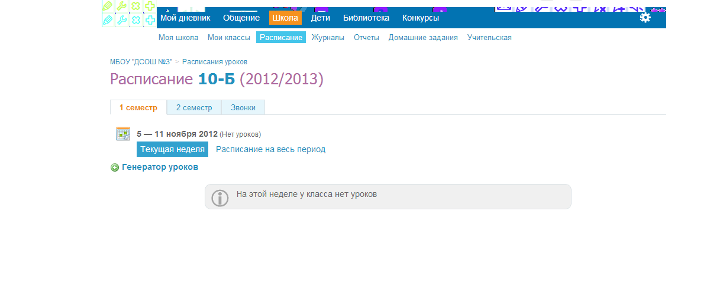
2
3
- Создайте новую схему расписания
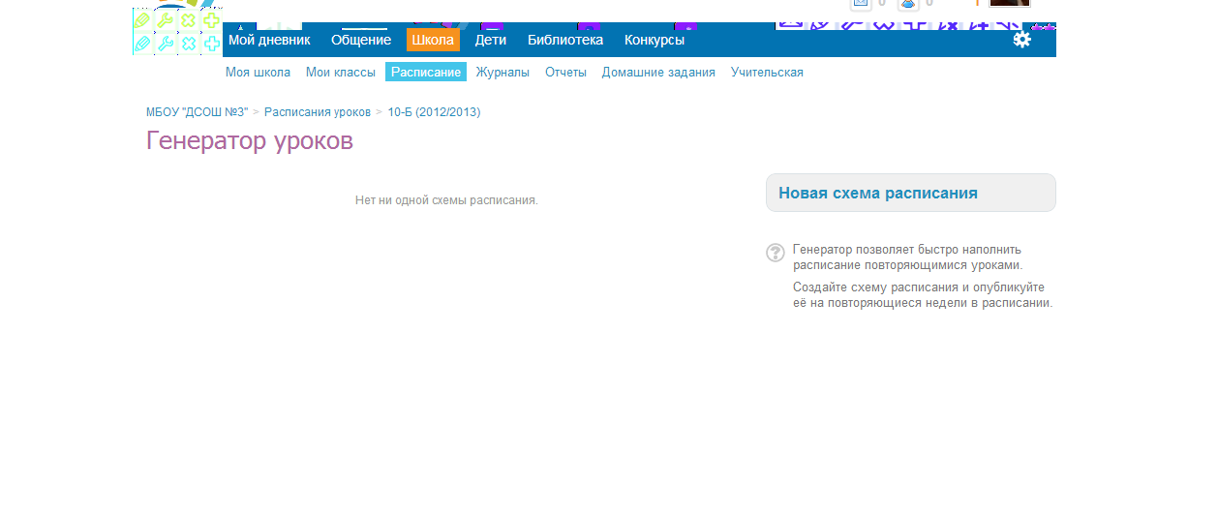
4
- Дайте название новой схеме расписания (5) и нажмите кнопку СОЗДАТЬ(6)

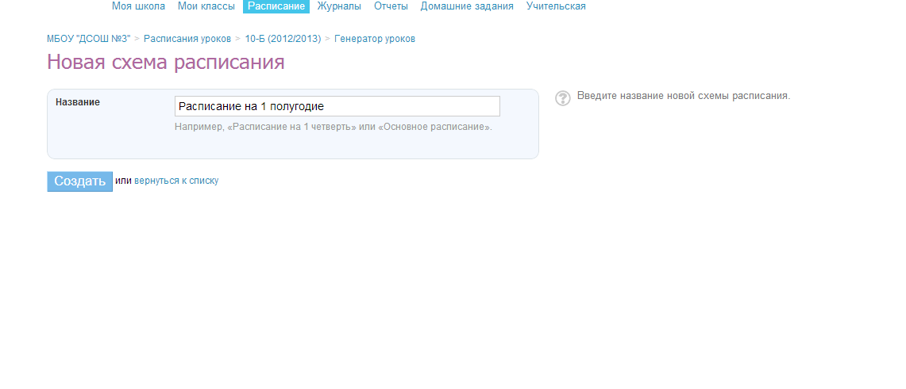
5
6
- Кликнув на значке (7), добавьте урок, выбрав из выпадающего списка предмет, учителя и кабинет. Затем нажмите кнопку СОЗДАТЬ И ДОБАВИТЬ ЕЩЁ. Измените номер урока, выберите предмет, учителя, кабинет и т.д. Заполнив расписание на один день, смените день недели и аналогично создайте расписание на этот день и т.д. После внесения последнего урока в расписание нажмите СОХРАНИТЬ. Чтобы опубликовать расписание нажмите кнопку ОПУБЛИКОВАТЬ (8)
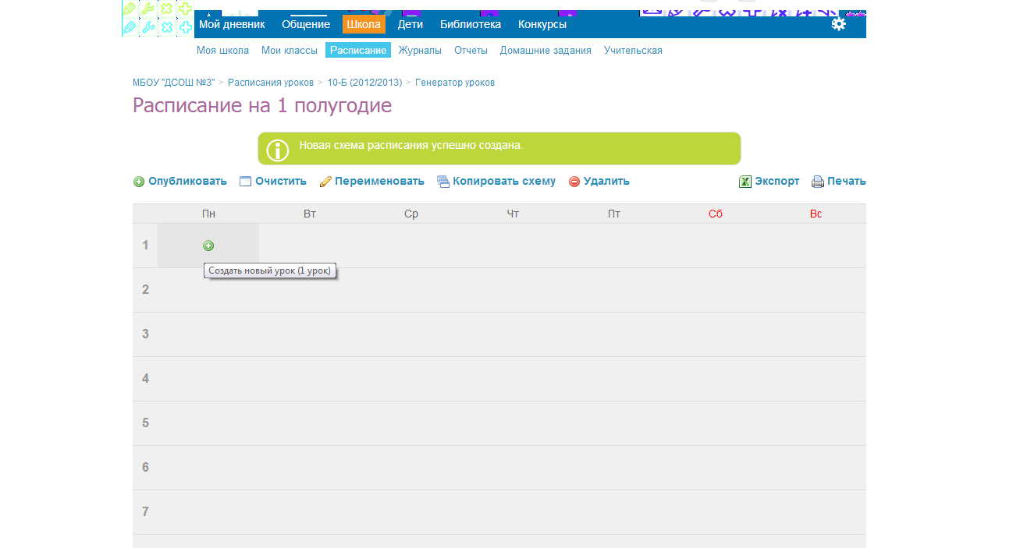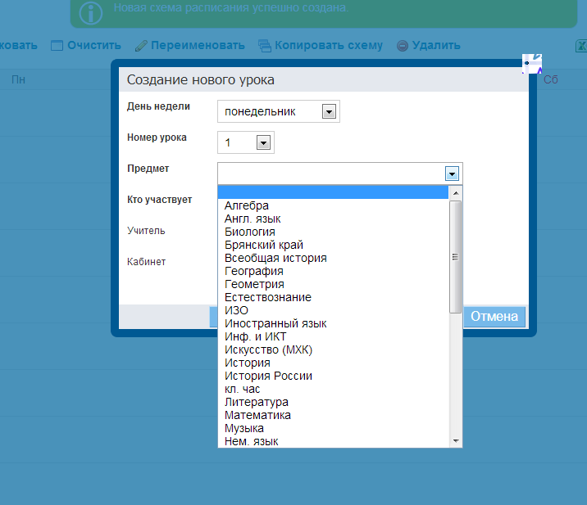
7
8
- Выберите ОТЧЕТНЫЙ ПЕРИОД (9) и неделю или все недели, на которые будет опубликовано расписание, поставив галочку (10).
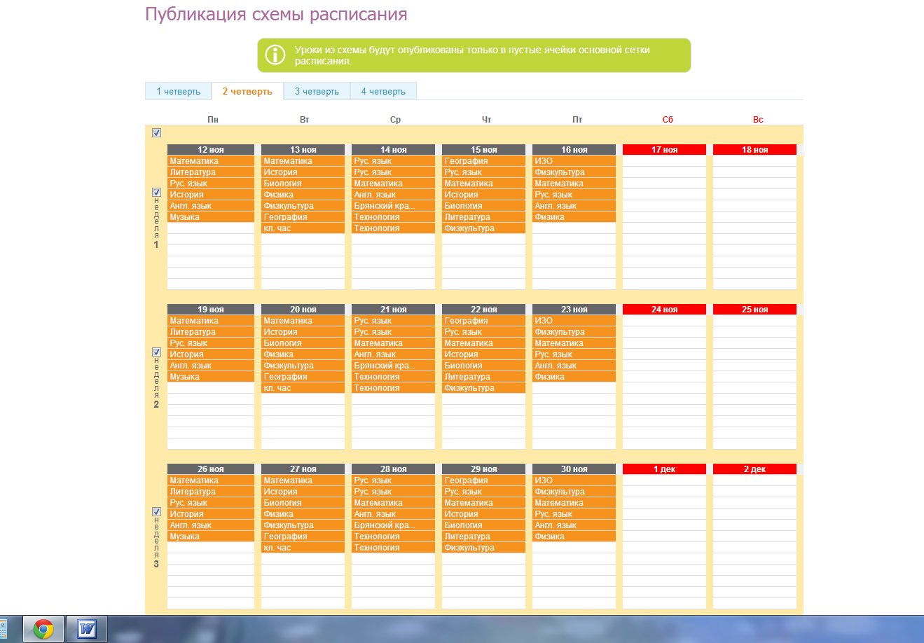
9
10
10

- Проверьте настройки и расписание и нажмите кнопку СОХРАНИТЬ внизу расписания (на снимке не видна).

